ГОСУДАРСТВЕННОЕ КАЗЁННОЕ ОБРАЗОВАТЕЛЬНОЕ УЧРЕЖДЕНИЕ РОСТОВСКОЙ ОБЛАСТИ СПЕЦИАЛЬНОЕ (КОРРЕКЦИОННОЕ) ОБРАЗОВАТЕЛЬНОЕ УЧРЕЖДЕНИЕ ДЛЯ ОБУЧАЮЩИХСЯ, ВОСПИТАННИКОВ С ОГРАНИЧЕННЫМИ ВОЗМОЖНОСТЯМИ ЗДОРОВЬЯ СПЕЦИАЛЬНАЯ (КОРРЕКЦИОННАЯ) ОБЩЕОБРАЗОВАТЕЛЬНАЯ ШКОЛА-ИНТЕРНАТ II ВИДА № 48
Г.РОСТОВА-НА-ДОНУ

Тематическая прогулка

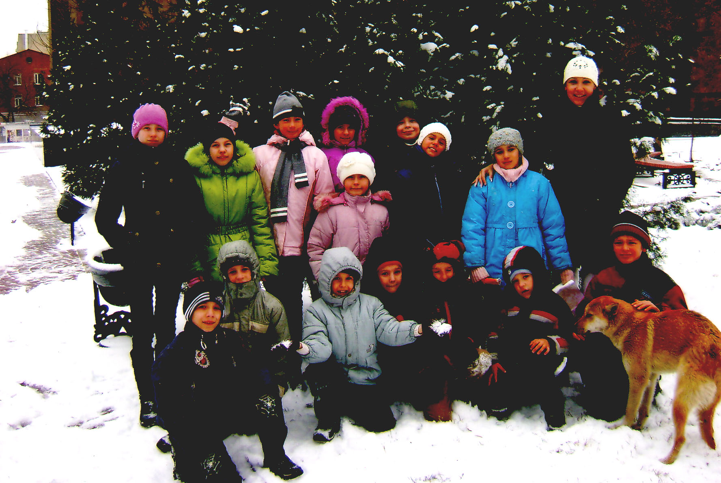

Рудакова Н.Н.

Тематическая прогулка «Природа зимой»

Цели: - формировать представление детей о временах года, о природе зимой;
активизировать внимание, наблюдательность;
- расширять кругозор ребенка, пополнять его активный словарный запас;
- воспитывать интерес к окружающему миру, любовь к родному краю;
- стимулировать у детей нравственные мотивы поведения в общественном
месте;
- работать над образным мышлением;
- РСВ, РЗВ, корректировать произношение;
- обогащение словаря;
- развитие двигательной активности; оздоровление детского организма;
- сплочение детского коллектива, общение и отдых.

Оборудование: слуховые аппараты, экран, иллюстрации, картинки, карточки,
видеофильм «Уроки тетушки Совы. Времена года».

Словарь: снегопад, гололед, подо льдом, пушистый снег, воет ветер, метель, белый бархат, легкая поземка, морозный воздух.

Предварительная беседа в классе.
- Организационный момент.
Концентрация внимания. Положительный настрой.
[Сели ровно], улыбнулись, [как настроение?], [что мы вами будем делать?], правильно, давайте побеседуем.
2. Речевая зарядка.
[Какой сегодня день?]
[Какого цвета небо?]
[Какое сейчас время года?]
[Какой сейчас месяц?]
3. Работа по теме
(На доске картинки с различными зимними пейзажами)
Что вы видите? Как называются эти картинки? Это пейзажи .
Кто рисует картины, пейзажи? Правильно, рисуют художники. Но лучше всех художников рисует сама Зимушка-зима.

[Послушайте внимательно!] (карточка на доске)
Река подо льдом,
В снегу все кругом,
Метелица вьется,
Как время зовется?

Как вы думаете, к какому пейзажу подходит этот стих?
Объясните, что значит подо льдом?
[Повтори] метелица [метелица] [раздели слово на слоги]

[Слушайте внимательно!] (карточка на доске)
Дуют ветры в феврале,
Воют в трубах громко,
Змейкой мчится по земле
Легкая поземка.
Найди картинку, которая подходит под это описание?
Что такое поземка? Это ветер сдувает снег, и он легкими движениями ложится на землю.
Давайте мы сейчас вместе с вами подуем сильно-сильно, как это делает ветер зимой.
Молодцы, вот так ветер сдувает снег.
[Повтори] поземка [поземка] [раздели слово на слоги]

Кто найдет следующее описание зимы.
В белом бархате деревья
И заборы и кусты,
А как ветер нападает,
Этот бархат опадает.

Что описывает автор? Почему белый бархат? Кто нападает на деревья? Что ветер делает с деревьями?

4.Просмотр видеофильма «Уроки тетушки Совы. Времена года».
(После просмотра закрепление темы)
[О каком времени года] рассказала вам Тетушка Сова?

5. Загадки
[Отгадайте загадку]
Ой! Смотрите! Чудеса!
Опустились небеса –
Было облако над нами,
Оказалось под ногами.
Что это? (Картинка, карточка «снег»)

Сейчас мы с вами пойдем на прогулку. Внимательно посмотрим, какой порядок зима навела на улице, кого сама одела, а кого заставила одеться потеплее. Все ли она снежком укутала?

Мы пойдем в парк по улице Пушкинской
Давайте повторим, как надо идти по улице? (карточки)
Нельзя бежать, не надо кричать, слушать внимательно воспитателя,
[Повтори, как ты будешь идти по улице?]

6. В раздевалке
(Вопросы по ситуации)
Что ты одел? Какая куртка? Какие сапоги? Сапоги зимние, теплые.
У тебя красивая шапка, шарф? Какого она цвета? Кто тебе ее купил? Кто тебе связал шапку? Какого цвета твои варежки? А у Сони, у Евы?
Спроси у Сережи, у него есть перчатки?

7.Прогулка.
(Предварительная беседа)

Во время прогулки в ветреную погоду нужно застегиваться на все пуговицы. Застегнуть до конца замок-молнию Холодный ветер не попадет под воротник, под одежду и прогулка будет приятной и полезной.
Что вы должны сделать? Застегнуться. Молодцы.
Как называется улица, по которой ты идешь?
Где мы должны перейти дорогу?
На какой свет светофора ты будешь переходить дорогу?

Посмотрите на людей. Как одеты люди?

Ой, посмотрите, кто оставил эти следы?
Мягонькие лапки, В лапках цап-царапки.
Так чьи это следы?

А это перед нами большая замерзшая лужа.
Гололед. Объяснить, как надо двигаться по замерзшему льду
Ребята, надо идти как на лыжах. Повтор с детьми

8.Беседа в парке.
Какие деревья? Кто засыпал деревья снегом? Как называется одним словом, когда идет много снега? Снегопад. Повторите.

Объяснение. Деревья спят до весны, они берегут свои силы. В парке люди заботятся о деревьях. Если снега на ветке много, люди сбрасывают снег, чтобы ветки не сломались. Люди обвязывают стволы молоденьких деревьев, кустарников, чтобы они не замерзли.

Посмотрите внимательно, все ли зима засыпала снегом? Покажите «белый бархат», «облако под нами». Почему я вижу зеленый кусочек? Зимой разве бывает зелень? Что это? Правильно, это елка, она зимой и летом одним цветом.

9.Подвижная игра с детьми.
Игра «Догонялки»( игра на умение работать в коллективе, работа двигательного аппарата, высокая активность)

Поиграем мы немножко,
И похлопаем в ладошки,
Добрый дедушка Мороз
Ты ребяток не морозь!
С нами лучше поиграй, Мы бежим, ты – догоняй!
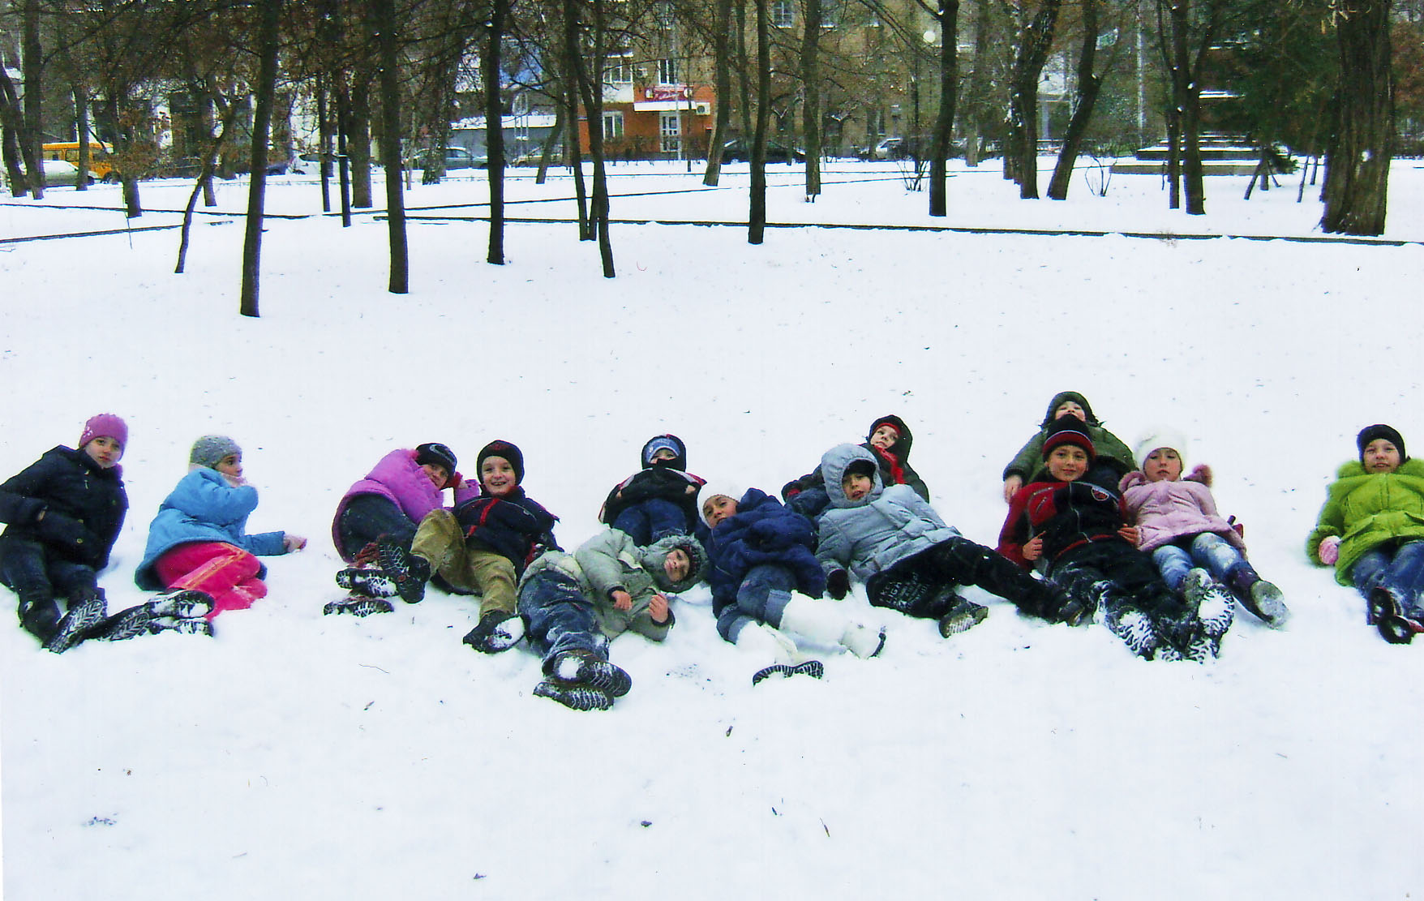
Игра «Загони льдинку» (Игра на зрительное восприятие, развитие внимания, работа двигательного аппарата)
С помощью любой палочки, веточки, ребенок пробует завести в ямку ледяной комочек.

Игра «Снежинки» (Игра на зрительное восприятие, развитие внимания, работа двигательного аппарата).
Ведущий хлопает в ладоши, дети кружатся, замирают в позе. Ведущий спрашивает во что превратился ребенок.
К нам волшебник прилетел,
Превратить нас захотел
Всех во льдинки и в снежинки
Чтобы были как пушинки.
Мы снежинками кружились
Хохотали, веселились.
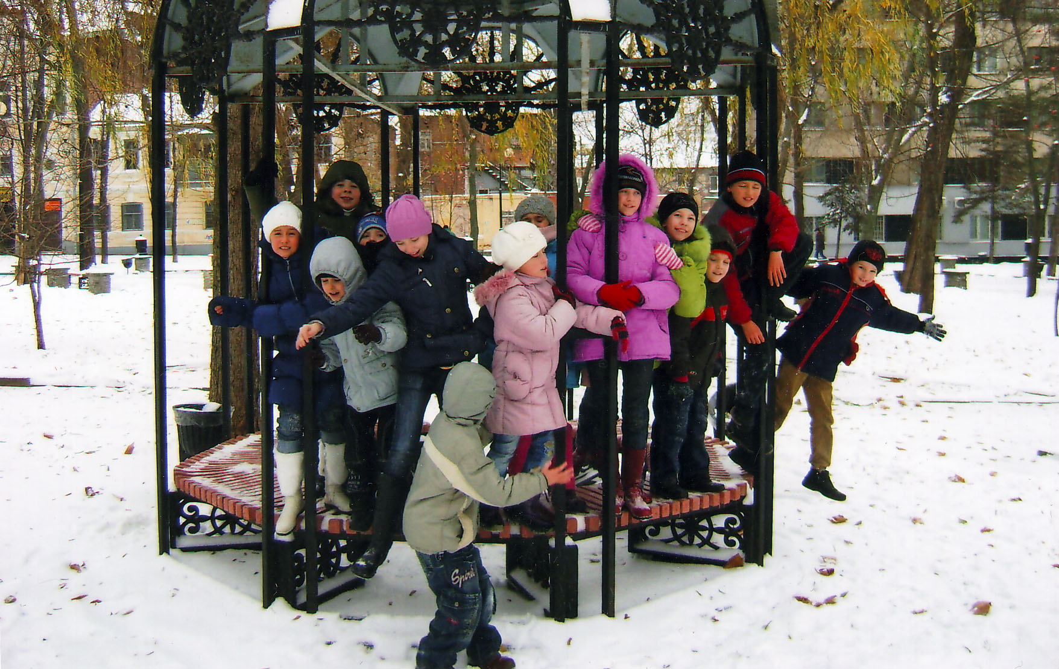
10. Подведение итогов.
Вопросы по прогулке.
Куда вы ходили? Что вы видели?
[Какое время года?] [Какая на улице погода?]
Во что одеты деревья? [Во что одеты ] люди?
Кого зима сама одела? Кого заставила одеться потеплее?
Нарисуйте то, что вам понравилось.

